兴 县 水 利 局

2 0 2 4 年 度 部 门 预 算 公 开

目 录

第一部分 概况 1
一、本部门职责 1
二、机构设置情况 2
第二部分 2024年部门预算报表 3
表一2024年预算收支总表 3
表二2024年预算收入总表 5
表三2024年预算支出总表 7
表四2024年财政拨款收支总表 9
表五2024年一般公共预算支出预算表（不含上年结转） 11
表六2024年一般公共预算安排基本支出分经济科目表（不含上年结转） 13
表七2024年政府性基金预算收入表（不含上年结转） 14
表八2024年政府性基金预算支出表（不含上年结转） 15
表九2024年国有资本经营预算收支预算表（不含上年结转） 16
表十2024年财政拨款安排“三公”经费支出预算表 16
表十一2024年财政拨款安排机关运行经费预算表 17
表十二2024年项目支出预算表（本年预算） 18
表十三2024年项目支出预算表（上年结转） 21
第三部分 2024年度部门预算情况说明 22
一、部门预算收支数据变动情况及原因 22
二、收入预算情况说明 22
三、支出预算情况说明 22
四、财政拨款收支预算总体情况说明 22
五、一般公共预算支出情况说明 23
六、一般公共预算基本支出情况说明 23
七、“三公”经费增减变动原因说明 23
八、机关运行经费增减变动原因说明 24
九、政府采购情况 24
十、绩效管理情况 24

十一、国有资产占有使用情况 46
十二、其他说明 46
（一）政府购买服务指导性目录 46
（二）其他 46
第四部分 名词解释 51

第一部分 概况

一、本部门职责
主要职能
一、负责保障全县水资源的合理开发利用。拟订全县水利战略规划和政策，组织编 制全县水资源战略规划、重要河流流域综合规划、防洪规划等重大水利规划。
二、负责生活、生产经营和生态环境用水的统筹和保障。组织实施最严格水资源管 理制度，实施全县水资源的统一监督管理,拟订全县中长期供水规划、水量分配方案 并监督 实施；负责全县重要流域、区域以及重大调水工程的水资源整合调度；组 织实施取水许可、水资源论证和防洪论证，指导开展水资源有偿使用工作；管理指 导全县水利行业供水和乡镇供水工作。
三、制定全县水利工程建设有关制度并组织指导实施。负责提出全县水利固定资产 投资规模、方向、安排意见并组织实施；组织指导国家、省、市和县级水利工程投 资建设；按县政府规定权限审核、审批规划内和年度计划规模内水利固定资产投资 项目，提出全县水利资金安排建议并负责项目实施的监督管理。
四、指导全县水资源保护工作。组织编制并实施全县水资源保护规划，配合有关部 门做好饮用水水源保护工作，指导全县地下水开发利用、地下水资源管理保护；组 织指导全县地下水超采区综合治理；发布全县水资源公报，开展水资源监测。
五、负责全县节约用水工作。拟订节约用水政策，组织编制全县节约用水规划并监 督实施；指导执行国家、省、市节约用水相关标准；组织实施用水总量控制等管理 制度,指导和推动节水型社会建设工作。
六、指导水利设施、水域及其岸线的管理、保护与综合利用。负责全县河道采砂规 划和管理工作；组织指导全县水利基础设施建设；指导全县重要河流及河 口、河岸 滩涂的治理、开发和保护；指导全县河流水生态保护与修复、河道生态流量水量管 理以及河道水系连通工作；负责组织指导全县河长制工作。
七、指导监督全县水利工程建设与运行管理。组织实施县域小水网建设、运行和管 理；组织指导水利工程验收有关工作；指导水利建设市场的监督管理和水利建设市 场信用体系建设。
八、负责水土保持工作。拟订全县水土保持规划并监督实施；组织实施全县水土流 失的综合防治、监测预报并定期公告；负责建设项目水土保持监督管理工作；指导 全县重点水土保持建设项目的实施。
九、指导农村水利水电工作。组织开展全县灌溉工程建设与改造；指导全县农村饮 水安全工程建设管理及节水灌溉工作；指导全县农村水利改革创新和社会化服务体 系建设；指导全县农村水能资源开发、小水电改造和水电农村电气化工作。
十、指导全县水利工程移民管理工作。贯彻落实中央、省、市级水利水电工程移民

有关政策，研究拟订全县水利水电工程移民政策并监督实施；组织实施水利水电工 程移民安置验收、监督评估等工作；指导监督水库移民后期扶持政策的实施工作。
十一、负责全县重大涉水违法事件的查处，负责全县水政监察和水行政执法。监督 水利重大政策、决策部署和重点工作的贯彻落实；组织指导全县水利工程质量和安 全监督；指导全县水利行业安全生产工作。指导全县水库、水电站大坝、农村水电 站等水利水保工程的安全监管。
十二、开展水利科技和外事工作。组织指导全县水利行业质量技术监督工作；贯彻 执行水利行业技术标准、规程规范并监督实施；指导全县水利信息化建设，组织水 利信息化 建设项目的审查并监督实施；办理有关水利涉外事务。
十三、负责落实综合防灾减灾相关规划。组织编制全县洪水干旱灾害防治规划和防 护标准并指导实施；承担水情旱情监测预警工作；组织编制重要河流和重要水工程 的防御洪 水抗御旱灾调度和应急水量调度方案，按程序报批并组 织实施；承担防御洪水应急抢险的技术支撑工作。
十四、完成县委、县政府交办的其他任务。

二、机构设置情况
机构设置：
兴县水利局 下设5个行政股站：办公室、水资源管理股、河务股、农村水利水 电股、水土保持股。
兴县水利事业发展中心下设5个事业股站：综合办公室、水土保持工作站、农 村水利工作站、水资源工作站、水旱灾害防御工作站。

第二部分 2024年部门预算报表

预算公开表1

2024年预算收支总表
部门名称：兴县水利局 |  |  |  |  | 单位：万元
收入 |  | 支出
项目 | 2024年 | 项目 | 2024年合计 | 当年预算安排 | 上年结转安排
一、一般公共预算 | 5252.34 | 一、一般公共服务支出
二、政府性基金预算 | 3574.50 | 二、外交支出
三、国有资本经营预算 |  | 三、国防支出
四、财政专户管理资金 |  | 四、公共安全支出
五、单位资金 |  | 五、教育支出
 |  | 六、科学技术支出
 |  | 七、文化旅游体育与传媒 支出
 |  | 八、社会保障和就业支出 | 257.92 | 257.92
 |  | 九、社会保险基金支出
 |  | 十、卫生健康支出 | 42.56 | 42.56
 |  | 十一、节能环保支出
 |  | 十二、城乡社区支出 | 5.46 | 5.46
 |  | 十三、农林水支出 | 9647.06 | 8435.35 | 1211.71
 |  | 十四、交通运输支出
 |  | 十五、资源勘探工业信息 等支出
 |  | 十六、商业服务业等支出
 |  | 十七、金融支出
 |  | 十八、援助其他地区支出
 |  | 十九、 自然资源海洋气象 等支出 | 2726.47 |  | 2726.47
 |  | 二十、住房保障支出 | 77.37 | 77.37
 |  | 二十一、粮油物资储备支 出
 |  | 二十二、国有资本经营预 算支出
 |  | 二十三、灾害防治及应急  管理支出 | 8.18 | 8.18
 |  | 二十四、预备费
 |  | 二十五、其他支出
 |  | 二十六、转移性支出
 |  | 二十七、债务还本支出

 |  | 二十八、债务付息支出
 |  | 二十九、债务发行费用支 出
 |  | 三十、抗疫特别国债安排 的支出
本年收入合计 | 8826.84 | 本年支出合计 | 12765.02 | 8826.84 | 3938.18
上年结转 | 3938.18 | 年终结转
收入总计 | 12765.02 | 支出总计 | 12765.02 | 8826.84 | 3938.18

 |  |  |  |  |  |  | 预算公开表2

2024年预算收入总表
部门名称：兴县水利局 |  |  |  |  |  |  | 单位：万元
项目 |  | 本年收入 |  |  |  |  |  | 上年结转
科目编码 | 科目名称 | 合计 | 一般公共预算 | 政府性基金 | 国有资本经营  预算 | 财政专户管理  资金 | 单位资金 | 上年结转
合计 |  | 8826.84 | 5252.34 | 3574.50 |  |  |  | 3938.18
208 | 社会保障和就业支出 | 257.92 | 257.92
20805 | 行政事业单位养老支出 | 257.92 | 257.92
2080501 | 行政单位离退休 | 50.29 | 50.29
2080505 | 机关事业单位基本养老保险缴费支出 | 81.03 | 81.03
2080506 | 机关事业单位职业年金缴费支出 | 126.60 | 126.60
210 | 卫生健康支出 | 42.56 | 42.56
21011 | 行政事业单位医疗 | 42.56 | 42.56
2101101 | 行政单位医疗 | 11.85 | 11.85
2101102 | 事业单位医疗 | 28.59 | 28.59
2101103 | 公务员医疗补助 | 2.12 | 2.12
212 | 城乡社区支出 | 5.46 |  | 5.46
21208 | 国有土地使用权出让收入安排的支出 | 5.46 |  | 5.46
2120804 | 农村基础设施建设支出 | 5.46 |  | 5.46
213 | 农林水支出 | 8435.35 | 4866.31 | 3569.04 |  |  |  | 1211.71
21303 | 水利 | 3266.31 | 3266.31 |  |  |  |  | 1170.67
2130301 | 行政运行 | 181.62 | 181.62
2130303 | 机关服务 | 495.69 | 495.69
2130305 | 水利工程建设 | 572.20 | 572.20 |  |  |  |  | 1100.00
2130306 | 水利工程运行与维护 | 532.50 | 532.50
2130308 | 水利前期工作 | 545.32 | 545.32
2130310 | 水土保持 | 97.79 | 97.79
2130311 | 水资源节约管理与保护 | 17.70 | 17.70 |  |  |  |  | 63.50

2130312 | 水质监测 | 70.00 | 70.00
2130314 | 防汛 | 87.48 | 87.48
2130321 | 大中型水库移民后期扶持专项支出 | 301.00 | 301.00
2130335 | 农村供水 | 162.00 | 162.00
2130399 | 其他水利支出 | 203.01 | 203.01 |  |  |  |  | 7.17
21305 | 巩固脱贫攻坚成果衔接乡村振兴 | 1600.00 | 1600.00
2130504 | 农村基础设施建设 | 1600.00 | 1600.00
21369 | 国家重大水利工程建设基金安排的支 出 | 3510.00 |  | 3510.00
2136999 | 其他重大水利工程建设基金支出 | 3510.00 |  | 3510.00
21372 | 大中型水库移民后期扶持基金支出 | 59.04 |  | 59.04 |  |  |  | 41.04
2137201 | 移民补助 | 59.04 |  | 59.04 |  |  |  | 7.74
2137202 | 基础设施建设和经济发展 |  |  |  |  |  |  | 33.30
220 | 自然资源海洋气象等支出 |  |  |  |  |  |  | 2726.47
22001 | 自然资源事务 |  |  |  |  |  |  | 2726.47
2200106 | 自然资源利用与保护 |  |  |  |  |  |  | 2726.47
221 | 住房保障支出 | 77.37 | 77.37
22102 | 住房改革支出 | 77.37 | 77.37
2210201 | 住房公积金 | 77.37 | 77.37
224 | 灾害防治及应急管理支出 | 8.18 | 8.18
22407 | 自然灾害救灾及恢复重建支出 | 8.18 | 8.18
2240704 | 自然灾害灾后重建补助 | 8.18 | 8.18

 |  |  |  | 预算公开表3

2024年预算支出总表
部门名称：兴县水利局 |  |  |  | 单位：万元
项目 |  | 2024年预算数
科目编码 | 科目名称 | 合计 | 基本支出 | 项目支出
合计 |  | 12765.02 | 1055.16 | 11709.86
208 | 社会保障和就业支出 | 257.92 | 257.92
20805 | 行政事业单位养老支出 | 257.92 | 257.92
2080501 | 行政单位离退休 | 50.29 | 50.29
2080505 | 机关事业单位基本养老保险缴费支 出 | 81.03 | 81.03
2080506 | 机关事业单位职业年金缴费支出 | 126.60 | 126.60
210 | 卫生健康支出 | 42.56 | 42.56
21011 | 行政事业单位医疗 | 42.56 | 42.56
2101101 | 行政单位医疗 | 11.85 | 11.85
2101102 | 事业单位医疗 | 28.59 | 28.59
2101103 | 公务员医疗补助 | 2.12 | 2.12
212 | 城乡社区支出 | 5.46 |  | 5.46
21208 | 国有土地使用权出让收入安排的支 出 | 5.46 |  | 5.46
2120804 | 农村基础设施建设支出 | 5.46 |  | 5.46
213 | 农林水支出 | 9647.06 | 677.30 | 8969.75
21303 | 水利 | 4436.98 | 677.30 | 3759.67
2130301 | 行政运行 | 181.62 | 181.62
2130303 | 机关服务 | 495.69 | 495.69
2130305 | 水利工程建设 | 1672.20 |  | 1672.20
2130306 | 水利工程运行与维护 | 532.50 |  | 532.50
2130308 | 水利前期工作 | 545.32 |  | 545.32
2130310 | 水土保持 | 97.79 |  | 97.79
2130311 | 水资源节约管理与保护 | 81.20 |  | 81.20
2130312 | 水质监测 | 70.00 |  | 70.00
2130314 | 防汛 | 87.48 |  | 87.48
2130321 | 大中型水库移民后期扶持专项支出 | 301.00 |  | 301.00
2130335 | 农村供水 | 162.00 |  | 162.00
2130399 | 其他水利支出 | 210.18 |  | 210.18
21305 | 巩固脱贫攻坚成果衔接乡村振兴 | 1600.00 |  | 1600.00
2130504 | 农村基础设施建设 | 1600.00 |  | 1600.00
21369 | 国家重大水利工程建设基金安排的 支出 | 3510.00 |  | 3510.00
2136999 | 其他重大水利工程建设基金支出 | 3510.00 |  | 3510.00
21372 | 大中型水库移民后期扶持基金支出 | 100.08 |  | 100.08
2137201 | 移民补助 | 66.78 |  | 66.78
2137202 | 基础设施建设和经济发展 | 33.30 |  | 33.30

220 | 自然资源海洋气象等支出 | 2726.47 |  | 2726.47
22001 | 自然资源事务 | 2726.47 |  | 2726.47
2200106 | 自然资源利用与保护 | 2726.47 |  | 2726.47
221 | 住房保障支出 | 77.37 | 77.37
22102 | 住房改革支出 | 77.37 | 77.37
2210201 | 住房公积金 | 77.37 | 77.37
224 | 灾害防治及应急管理支出 | 8.18 |  | 8.18
22407 | 自然灾害救灾及恢复重建支出 | 8.18 |  | 8.18
2240704 | 自然灾害灾后重建补助 | 8.18 |  | 8.18

 |  |  |  |  | 预算公开表4

2024年财政拨款收支总表
部门名称：兴县水利局 |  |  |  |  |  | 单位：万元
收入 |  | 支出
项目 | 金额 | 项目 | 金额
项目 | 金额 | 项目 | 小计 | 一般公共预算 | 政府性基金预  算 | 国有资本经  营预算
一、一般公共预算 | 5252.34 | 一、一般公共服务支 出
二、政府性基金预 算 | 3574.50 | 二、外交支出
三、国有资本经营 预算 |  | 三、国防支出
 |  | 四、公共安全支出
 |  | 五、教育支出
 |  | 六、科学技术支出
 |  | 七、文化旅游体育与 传媒支出
 |  | 八、社会保障和就业 支出 | 257.92 | 257.92
 |  | 九、社会保险基金支 出
 |  | 十、卫生健康支出 | 42.56 | 42.56
 |  | 十一、节能环保支出
 |  | 十二、城乡社区支出 | 5.46 |  | 5.46
 |  | 十三、农林水支出 | 9647.06 | 6036.98 | 3610.08
 |  | 十四、交通运输支出
 |  | 十五、资源勘探工业 信息等支出
 |  | 十六、商业服务业等 支出
 |  | 十七、金融支出
 |  | 十八、援助其他地区 支出
 |  | 十九、 自然资源海洋 气象等支出 | 2726.47 | 2726.47
 |  | 二十、住房保障支出 | 77.37 | 77.37
 |  | 二十一、粮油物资储 备支出
 |  | 二十二、国有资本经 营预算支出
 |  | 二十三、灾害防治及 应急管理支出 | 8.18 | 8.18
 |  | 二十四、预备费
 |  | 二十五、其他支出
 |  | 二十六、转移性支出
 |  | 二十七、债务还本支 出
 |  | 二十八、债务付息支 出

 |  | 二十九、债务发行费 用支出
 |  | 三十、抗疫特别国债 安排的支出
本年收入合计 | 8826.84 | 本年支出合计 | 12765.02 | 9149.48 | 3615.54
上年财政拨款结转 | 3938.18 | 年终结转
一、一般公共预算 | 3897.14
二、政府性基金预 算 | 41.04
三、国有资本经营 预算
收入总计 | 12765.02 | 支出总计 | 12765.02 | 9149.48 | 3615.54

预算公开表5

2024年一般公共预算支出预算表（不含上年结转）
部门名称：兴县水利局 |  |  |  | 单位：万元
项目 |  | 2024年预算数
科目编码 | 科目名称 | 合计 | 基本支出 | 项目支出
合计 |  | 5252.34 | 1055.16 | 4197.18
208 | 社会保障和就业支出 | 257.92 | 257.92
20805 | 行政事业单位养老支出 | 257.92 | 257.92
2080501 | 行政单位离退休 | 50.29 | 50.29
2080505 | 机关事业单位基本养老保险缴费支 出 | 81.03 | 81.03
2080506 | 机关事业单位职业年金缴费支出 | 126.60 | 126.60
210 | 卫生健康支出 | 42.56 | 42.56
21011 | 行政事业单位医疗 | 42.56 | 42.56
2101101 | 行政单位医疗 | 11.85 | 11.85
2101102 | 事业单位医疗 | 28.59 | 28.59
2101103 | 公务员医疗补助 | 2.12 | 2.12
212 | 城乡社区支出
21208 | 国有土地使用权出让收入安排的支 出
2120804 | 农村基础设施建设支出
213 | 农林水支出 | 4866.31 | 677.30 | 4189.00
21303 | 水利 | 3266.31 | 677.30 | 2589.00
2130301 | 行政运行 | 181.62 | 181.62
2130303 | 机关服务 | 495.69 | 495.69
2130305 | 水利工程建设 | 572.20 |  | 572.20
2130306 | 水利工程运行与维护 | 532.50 |  | 532.50
2130308 | 水利前期工作 | 545.32 |  | 545.32
2130310 | 水土保持 | 97.79 |  | 97.79
2130311 | 水资源节约管理与保护 | 17.70 |  | 17.70
2130312 | 水质监测 | 70.00 |  | 70.00
2130314 | 防汛 | 87.48 |  | 87.48
2130321 | 大中型水库移民后期扶持专项支出 | 301.00 |  | 301.00
2130335 | 农村供水 | 162.00 |  | 162.00
2130399 | 其他水利支出 | 203.01 |  | 203.01
21305 | 巩固脱贫攻坚成果衔接乡村振兴 | 1600.00 |  | 1600.00
2130504 | 农村基础设施建设 | 1600.00 |  | 1600.00
21369 | 国家重大水利工程建设基金安排的 支出
2136999 | 其他重大水利工程建设基金支出
21372 | 大中型水库移民后期扶持基金支出
2137201 | 移民补助
221 | 住房保障支出 | 77.37 | 77.37
22102 | 住房改革支出 | 77.37 | 77.37
2210201 | 住房公积金 | 77.37 | 77.37
224 | 灾害防治及应急管理支出 | 8.18 |  | 8.18

22407 | 自然灾害救灾及恢复重建支出 | 8.18 |  | 8.18
2240704 | 自然灾害灾后重建补助 | 8.18 |  | 8.18

预算公开表6
2024年一般公共预算安排基本支出分经济科目表（不含上年结转）
部门名称：兴县水利局 |  |  |  | 单位：万元
部门预算支出经济科目名称 | 政府预算支出经济科目名  称 | 2024年预算数
部门预算支出经济科目名称 | 政府预算支出经济科目名  称 | 合计 | 人员经费 | 公用经费
合计 |  | 1055.16 | 995.77 | 59.39
工资福利支出 |  | 910.48 | 910.48
基本工资 | 工资奖金津补贴 | 42.68 | 42.68
基本工资 | 工资福利支出 | 258.93 | 258.93
津贴补贴 | 工资奖金津补贴 | 25.89 | 25.89
津贴补贴 | 工资福利支出 | 44.21 | 44.21
奖金 | 工资奖金津补贴 | 7.28 | 7.28
绩效工资 | 工资福利支出 | 167.27 | 167.27
机关事业单位基本养老保险缴费 | 社会保障缴费 | 11.32 | 11.32
机关事业单位基本养老保险缴费 | 工资福利支出 | 69.71 | 69.71
职业年金缴费 | 工资福利支出 | 126.60 | 126.60
职工基本医疗保险缴费 | 社会保障缴费 | 4.60 | 4.60
职工基本医疗保险缴费 | 工资福利支出 | 28.32 | 28.32
公务员医疗补助缴费 | 社会保障缴费 | 2.12 | 2.12
其他社会保障缴费 | 社会保障缴费 | 7.46 | 7.46
其他社会保障缴费 | 工资福利支出 | 1.58 | 1.58
住房公积金 | 住房公积金 | 77.37 | 77.37
其他工资福利支出 | 其他工资福利支出 | 35.12 | 35.12
商品和服务支出 |  | 59.39 |  | 59.39
办公费 | 办公经费 | 3.00 |  | 3.00
印刷费 | 办公经费 | 4.00 |  | 4.00
水费 | 办公经费 | 0.50 |  | 0.50
邮电费 | 办公经费 | 0.50 |  | 0.50
取暖费 | 办公经费 | 3.60 |  | 3.60
物业管理费 | 办公经费 | 2.59 |  | 2.59
差旅费 | 办公经费 | 1.30 |  | 1.30
工会经费 | 办公经费 | 10.13 |  | 10.13
福利费 | 办公经费 | 17.73 |  | 17.73
公务用车运行维护费 | 公务用车运行维护费 | 2.00 |  | 2.00
其他交通费用 | 办公经费 | 9.45 |  | 9.45
其他商品和服务支出 | 其他商品和服务支出 | 4.60 |  | 4.60
对个人和家庭的补助 |  | 85.29 | 85.29
退休费 | 离退休费 | 50.29 | 50.29
其他对个人和家庭的补助 | 其他对个人和家庭的补助 | 35.00 | 35.00

 |  | 预算公开表7

2024年政府性基金预算收入表（不含上年结转）
部门名称：兴县水利局 |  | 单位:万元
项目 |  | 政府性基金收入预算
收入科目编码 | 科目名称 | 政府性基金收入预算
合计 |  | 3574.50
103 | 非税收入 | 3515.46
10301 | 政府性基金收入 | 3515.46
1030148 | 国有土地使用权出让收入 | 5.46
1030158 | 国家重大水利工程建设基金收入 | 3510.00
110 | 转移性收入 | 59.04
11004 | 政府性基金转移支付收入 | 59.04
1100409 | 农林水 | 59.04

 |  |  |  | 预算公开表8

2024年政府性基金预算支出表（不含上年结转）
部门名称：兴县水利局 |  |  |  | 单位:万元
科目编码 | 科目名称 | 合计 | 基本支出 | 项目支出
合计 |  | 3574.50 |  | 3574.50
212 | 城乡社区支出 | 5.46 |  | 5.46
21208 | 国有土地使用权出让收入安排的支出 | 5.46 |  | 5.46
2120804 | 农村基础设施建设支出 | 5.46 |  | 5.46
213 | 农林水支出 | 3569.04 |  | 3569.04
21369 | 国家重大水利工程建设基金安排的支 出 | 3510.00 |  | 3510.00
2136999 | 其他重大水利工程建设基金支出 | 3510.00 |  | 3510.00
21372 | 大中型水库移民后期扶持基金支出 | 59.04 |  | 59.04
2137201 | 移民补助 | 59.04 |  | 59.04

 |  |  |  |  |  |  | 部门公开表9

2024年国有资本经营预算收支预算表（不含上年结转）
部门名称：兴县水利局 |  |  |  |  |  |  | 单位：万元
国有资本经营预算收入 |  |  | 国有资本经营预算支出
项目 |  | 国有资本经  营收入预算 | 科目编码 | 科目名称 | 合计 | 基本支出 | 项目支出
收入科目编码 | 科目名称
合计
注：本表无数据

 |  |  |  | 预算公开表10

2024年财政拨款安排“三公 ”经费支出预算表
部门名称：兴县水利局 |  |  |  | 单位:万元
项目 | 2024年预算数
项目 | 合计 | 一般公共预算 | 政府性基金预算 | 国有资本经营预  算
因公出国（境）费
公务接待费
公务用车购置及运行费 | 2.00 | 2.00
①公务用车购置费
②公务用车运行维护费 | 2.00 | 2.00
合计 | 2.00 | 2.00

 |  |  |  | 预算公开表11

2024年财政拨款安排机关运行经费预算表
部门名称：兴县水利局 |  |  |  | 单位:万元
单位名称 | 2024预算数
单位名称 | 合计 | 一般公共预算 | 政府性基金预算 | 国有资本经营预算
部门合计 | 59.39 | 59.39
兴县水利局 | 59.39 | 59.39

 |  |  |  |  | 预算公开表12

2024年项目支出预算表（本年预算）
部门名称：兴县水利局 |  |  |  |  | 单位：万元
项目名称 | 合计 | 2024年财政拨款 |  |  | 财政专户管  理资金 | 单位资金
项目名称 | 合计 | 一般公共预算 | 政府性基金  预算 | 国有资本经  营预算 | 财政专户管  理资金 | 单位资金
1 | 2 | 3 | 4 | 5 | 6 | 7
兴县水利局 | 7771.68 | 4197.18 | 3574.50
兴县水利局 | 7771.68 | 4197.18 | 3574.50
H灾后恢复重建资金审计问题整 改 | 8.18 | 8.18
H编制兴县2022年饮水安全巩固 提升工程实施方案 | 30.00 | 30.00
H兴县柳叶沟淤地坝下游防护工 程建设项目 | 14.40 | 14.40
H全县农村饮水安全工程维修养 护经费 | 90.00 | 90.00
H兴县饮水安全工程结算费 | 21.89 | 21.89
H兴县河流三年一遇洪水淹没线 划定工作服务 | 50.00 | 50.00
岚漪河裴家川口堤防工程 | 47.00 | 47.00
兴县正沟等9座淤地坝除险加固 工程 | 7.00 | 7.00
兴县神堂山等5座淤地坝除险加 固工程二类费 | 6.00 | 6.00
兴县西焉等5座淤地坝工程建设 用地预审技术服务费 | 7.00 | 7.00
南川河康宁镇曹家坡段河道整 治工程 | 54.00 | 54.00
兴县2020年脱贫攻坚基础设施 建设堤防工程(西南片) | 73.00 | 73.00
蔚汾河高家村至碧村段河道治 理工程 | 116.00 | 116.00
兴县2020年脱贫攻坚基础设施 建设堤防工程(县川片) | 58.00 | 58.00
岚漪河兴县高家崖至九元坪段 河道治理工程 | 58.00 | 58.00
兴县蔡家会镇蔡家会村河道整 治项目 | 70.00 | 70.00
兴县萝 卜沟骨干坝放水建筑物 毁坏修复工程 | 3.91 | 3.91
2023年蔚汾河清淤蓄水工程清 淤费 | 80.00 | 80.00
明通沟水库问题隐患排查、小 型水库维修养护 | 28.00 | 28.00
兴县神堂山等5座淤地坝除险加 固工程二类费（二） | 34.92 | 34.92
水利工程建设管理及维修养护 （水库、水闸） | 60.00 | 60.00
省级水利发展资金（水旱灾害 防御补助） | 17.00 | 17.00
水土保持工程建设及监管监测 | 22.95 | 22.95
2024年中央大中型水库移民后 期扶持 | 301.00 | 301.00
山洪灾害防治 | 8.00 | 8.00
山洪灾害防治设施维修养护 | 11.00 | 11.00

农村饮水工程维修养护 | 269.00 | 269.00
小型水库维修养护 | 4.00 | 4.00
水资源刚性约束与调度（水资 源管理） | 4.20 | 4.20
淤地坝治理 | 57.40 | 57.40
吕梁市中部引黄工程县域配套 水网工程建设誓师大会现场布置费 | 40.00 | 40.00
全省巩固衔接加强农村饮水安 全保障工作推进会经费 | 12.00 | 12.00
兴县柳叶沟防洪工程监理费 | 19.00 | 19.00
东会乡寨上水保生态林工程 | 17.44 | 17.44
兴县孟家坪乡兴华村河道治理 工程设计费监理费 | 10.00 | 10.00
兴县蔚汾镇千城村排洪渠工程 设计费监理费 | 20.00 | 20.00
2024年中央衔接-神堂山等5座 淤地坝除险加固工程 | 337.00 | 337.00
2024年省级衔接-郝家山2号等3 座大型淤地坝维修改造 | 81.00 | 81.00
2024年省级衔接-神堂山等5座 淤地坝除险加固工程 | 15.00 | 15.00
2024年省级衔接-任家峁等5座 淤地坝除险加固工程 | 100.00 | 100.00
2024年省级衔接-柳叶沟防洪工 程 | 100.00 | 100.00
2024年省级衔接-千城村排洪渠 工程 | 75.00 | 75.00
2024年省级衔接-兴华村河道治 理工程 | 29.00 | 29.00
2024年中央水库移民后期扶持 基金【移民补助】 | 59.04 |  | 59.04
东会乡寨上村内道路及公共场 所硬化工程 | 5.46 |  | 5.46
兴县2020年-2022年饮水工程材 料等质保金 | 40.00 | 40.00
兴县水质提升工程 | 500.00 | 500.00
2024年饮水安全巩固提升工程 | 263.00 | 263.00
2024年省级水利转移支付-水资 源管理与保护 | 1.50 | 1.50
兴县阁老湾水库除险加固工程 | 3510.00 |  | 3510.00
兴县水质提升工程（省级） | 100.00 | 100.00
兴县阁老湾水库除险加固工程 项目报批手续技术咨询费 | 50.00 | 50.00
兴县阁老湾水库除险加固工程 勘察、设计编制费 | 200.00 | 200.00
兴县阁老湾水库除险加固工程 土地预审手续技术咨询费 | 50.00 | 50.00
H兴县2019年康宁集体补充工 程“净水设备 ”设计费 | 1.90 | 1.90
H水利工程项目事前绩效评估报 告及技术咨询编制服务 | 20.00 | 20.00
H编制兴县水资源公报服务 | 5.00 | 5.00
H兴县张任碧泵站运行经费项目 | 3.36 | 3.36
H短缺办公经费 | 2.83 | 2.83
H防汛经费 | 11.48 | 11.48

H天古崖、阁老湾、明通沟三座 水库运行经费 | 12.36 | 12.36
H兴县水质监测中心运行经费 | 20.00 | 20.00
H河长办工作站工作经费 | 26.85 | 26.85
H蔚汾河清淤蓄水工程运行经费 | 20.90 | 20.90
H兴县张任碧站提黄灌溉工程防 洪评价报告书编制服务 | 24.72 | 24.72
H黄河兴县段河道采砂实施方案 2023-2024年编制服务 | 20.00 | 20.00
H兴县蔚汾河(县城蓄水段末端- 新城1号桥)河道治理工程水文评价 报告编制服务 | 39.67 | 39.67
H2023年工程建设项目工程结算 审核费 | 30.00 | 30.00
H水土保持监督管理经费 | 5.00 | 5.00
兴县2023年水质检测中心运行 短缺经费 | 10.00 | 10.00
兴县水利基础设施空间布规划 服务编制费 | 13.73 | 13.73
兴县水资源公报编制 | 10.00 | 10.00
兴县农村供水保障规划编制服 务 | 20.00 | 20.00
兴县2023年水质检测中心运行 短缺经费（二） | 10.00 | 10.00
张任碧泵站2024年运行经费 | 5.00 | 5.00
张任碧泵站2024年维修养护经 费 | 2.00 | 2.00
水资源管理运行经费 | 5.00 | 5.00
防汛经费（2024） | 35.00 | 35.00
2024年水土保持监督管理经费 | 2.00 | 2.00
水利局李迎兵等三人养老生活 费 | 14.35 | 14.35
兴县2024年大中型淤地坝管护 经费 | 5.24 | 5.24
吕梁市2024年淤地坝防汛应急 演练及技术培训费 | 5.00 | 5.00
2024年河长办工作站工作经费 | 30.00 | 30.00
2024年河道维护费 | 30.00 | 30.00
2024年“清河行动 ”经费 | 5.00 | 5.00
2024年蔚汾河清淤蓄水工程运 行经费 | 20.00 | 20.00
2024年农村饮水工作经费 | 3.00 | 3.00
2024年水质监测中心运行经费 | 30.00 | 30.00
2024年天古崖、阁老湾、明通 沟三座水库运行经费 | 9.00 | 9.00
“智慧河长 ”示范建设经费 | 5.00 | 5.00
河湖管护标准化建设试点县项 目经费 | 3.00 | 3.00
阁老湾水库安全鉴定编制费 | 3.00 | 3.00
兴县阁老湾水库除险加固工程 环境影响评价报告编制费 | 6.00 | 6.00

 |  |  |  | 预算公开表13

2024年项目支出预算表（上年结转）
部门名称：兴县水利局 |  |  |  | 单位：万元
项目名称 | 合计 | 2024年财政拨款
项目名称 | 合计 | 一般公共预算 | 政府性基金  预算 | 国有资本  经营预算
1 | 2 | 3 | 4 | 5
兴县水利局 | 3938.18 | 3897.14 | 41.04
兴县水利局 | 3938.18 | 3897.14 | 41.04
河湖长制建设与管理补助项目(下市县)（兴 财农〔2023〕150号） | 2.17 | 2.17
河湖长制建设与管理补助项目(下市县)（兴 财农〔2023〕213号） | 5.00 | 5.00
2023年大中型水库移民扶持基金(移民补助) （兴财农〔2023〕95号） | 7.74 |  | 7.74
2023年第二批大中型水库移民后期扶持基金 (大中型水库移民后期扶持基金)（兴财农  [2023]453号) | 12.60 |  | 12.60
2023年大中型水库移民扶持基金(基础设施 建设和经济发展)(兴财农[2023]95号) | 20.70 |  | 20.70
中央水利发展资金(2023度取水监测计量体 系建设)（兴财农[2023]94号） | 21.30 | 21.30
中央水利发展资金(节水补助)（兴财农 [2023]94号） | 42.20 | 42.20
省级重点生态保护修复治理专项（兴财建 [2023]882号） | 714.14 | 714.14
蔚汾河上游恶虎滩乡水土保持综合治理（兴 财建〔2023〕882号） | 975.35 | 975.35
沿黄沟壑区（兴县段）水土保持综合治理 （兴财建〔2023〕882号） | 1036.98 | 1036.98
汾河流域防洪能力提升工程（兴财农 〔2023〕816号） | 1100.00 | 1100.00

第三部分 2024年度部门预算情况说明

一、部门预算收支数据变动情况及原因
2024年度兴县水利局预算收入总计12,765.02万元，其中：本年收入8,826.84万 元，上年结转3,938.18万元，比上年增加7911.86万元 ，增长163.02%，主要原因
是2024年预算收入增加主要体现项目资金：增加了阁老湾除险加固工程（政府基
金）3510万元；上年结转资金也较2023年增加了3604.88万元（2023年结转2022年上 级资金333.3万元）；衔接资金及水库移民后期扶持基金也较2023年增加；本年部门 预算支出总计12,765.02万元，其中：本年预算安排8,826.84万元，上年结转
3,938.18万元，比上年增加7911.86万元，增长163.02%，主要原因是2024年预算收 入增加主要体现项目资金：增加了阁老湾除险加固工程（政府基金）3510万元；上 年结转资金也较2023年增加了3604.88万元（2023年结转2022年上级资金333.3万
元）；衔接资金及水库移民后期扶持基金也较2023年增加

二、收入预算情况说明
2024年度兴县水利局预算收入12,765.02万元，主要包括一般公共预算拨款收入 5,252.34万元， 占41.15%；政府性基金预算拨款收入3,574.50万元， 占28.00%；国 有资本经营预算拨款收入0万元， 占0%；财政专户管理资金收入0万元， 占0%；单位 资金0万元， 占0%；上年结转3,938.18万元， 占30.85%。

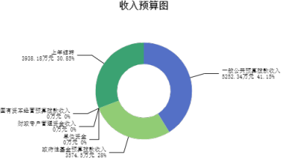

三、支出预算情况说明
2024年度兴县水利局支出预算12765.02万元，其中：基本支出1055.16万元， 占 8.27%；项目支出11709.86万元， 占91.73%。

四、财政拨款收支预算总体情况说明
2024年度兴县水利局财政拨款收支总预算12,765.02万元。其中：一般公共预算 拨款9,149.48万元，政府性基金预算拨款3,615.54万元，国有资本经营预算拨款0万

元。 其中：当年拨款收入8,826.84万元，上年结转收入3,938.18万元。支出包
括：社会保障和就业支出257.92万元、卫生健康支出42.56万元、城乡社区支出5.46 万元、农林水支出9,647.06万元、 自然资源海洋气象等支出2,726.47万元、住房保 障支出77.37万元、灾害防治及应急管理支出8.18万元等。

五、一般公共预算支出情况说明
（一）一般公共预算当年支出规模变化情况
2024年度兴县水利局一般公共预算当年支出5,252.34万元,比上年增加860.52万 元 ，增长19.59%。
（二）一般公共预算当年支出结构情况
2024年度兴县水利局一般公共预算当年支出5,252.34万元,主要用于以下方 面：社会保障和就业支出257.92万元， 占4.91%；卫生健康支出42.56万元， 占 0.81%；农林水支出4,866.31万元， 占92.65%；住房保障支出77.37万元， 占
1.47%；灾害防治及应急管理支出8.18万元， 占0.16%等。
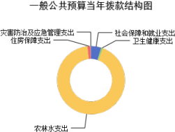

六、一般公共预算基本支出情况说明
2024年度兴县水利局一般公共预算安排基本支出1,055.16万元，其中：
人员经费995.77万元，主要包括：其他对个人和家庭的补助、其他工资福利支 出、其他社会保障缴费、公务员医疗补助缴费、绩效工资、基本工资、退休费、住 房公积金、机关事业单位基本养老保险缴费、奖金、津贴补贴、职工基本医疗保险 缴费、职业年金缴费等；
公用经费59.39万元，主要包括：办公费、邮电费、印刷费、公务用车运行维护 费、物业管理费、福利费、其他交通费用、其他商品和服务支出、差旅费、工会经 费、取暖费、水费等。

七、“三公”经费增减变动原因说明
2024年兴县水利局财政拨款安排的“三公 ”经费预算2.00万元比2023年增加
0.50万元，主要原因是公务用车运行维护费增加的原因主要水利项目增加，下乡次 数多，公务车多次用于应急损耗大，而且公务车年限较长维修次数增加。

其中：因公出国（境）费0万元，与上年预算数相同；公务接待费0万元，与上 年预算数相同；公务用车运行维护费2.00万元，与上年相比预算数增加0.50万元， 主要原因是公务用车运行维护费增加的原因主要水利项目增加，下乡次数多，公务 车多次用于应急损耗大，而且公务车年限较长维修次数增加；公务用车购置费0万 元，与上年预算数相同。

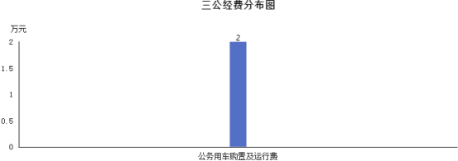

八、机关运行经费增减变动原因说明
2024年预算机关运行经费59.39万元，比2023年预算机关运行经费61.39万元较 少2万元，减少3.3%。
其中，2024年预算机关运行经费中办公经费43.34万元；其他交通费用9.45万元；公 务用车2万元；其他商品和服务支出4.6万元。2023年办公经费54.55万元；委托业务 费4.8万元；公务用车1.5万元；其他商品和服务支出0.54万元。相比较办公用品减 少了11.31万元，减少20%。取消委托业务费，新增了其他交通补贴9.45万元，公务 用车增加0.5万元；其他商品和服务支出也增加了4.06万元。

九、政府采购情况
2024年兴县水利局政府采购预算总额320.40万元。其中：政府采购货物预 算263.00万元、政府采购工程预算0万元、政府采购服务预算57.40万元。

十、绩效管理情况
1、整体绩效目标
2024年兴县水利局整体绩效目标，涉及资金12,765.02万元。其中：基本支出 1055.16万元， 占8.27%；项目支出11709.86万元， 占91.73%。
2、项目绩效目标
2024年兴县水利局纳入绩效目标管理的二级项目113个，共计金额11,709.86万 元。其中：其他运转类项目47个，涉及金额496.39万元；特定目标类项目66个，涉 及金额11,213.47万元。公开项目绩效目标20个，涉及项目金额2,977.92万元， 占部 门（单位）项目支出总额的25.43%。其中：其他运转类项目0个，涉及项目金额0万 元；特定目标类项目20个，涉及项目金额2,977.92万元。

（项目绩效目标表公开情况见附件）

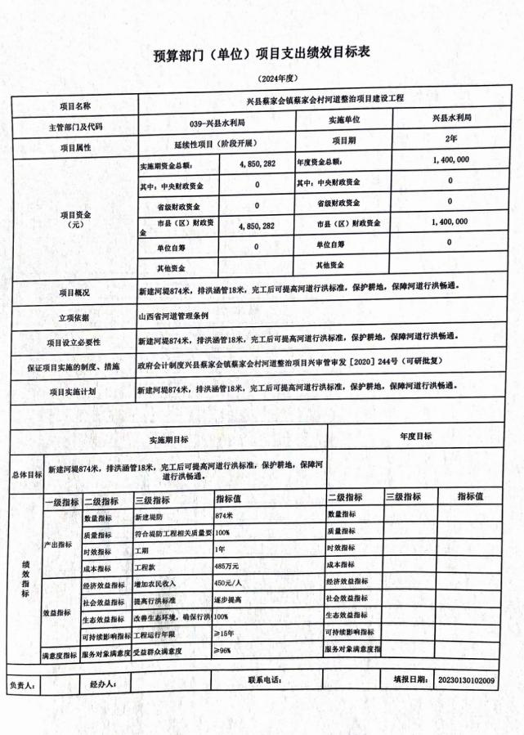

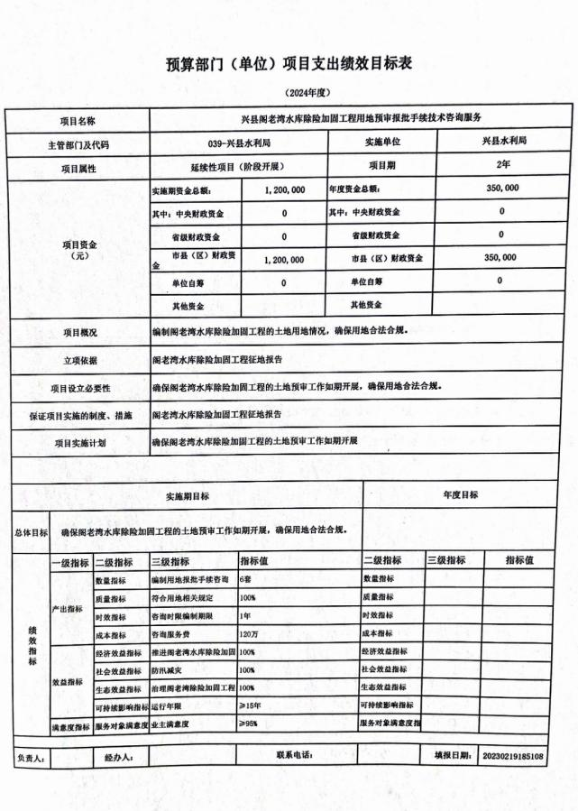

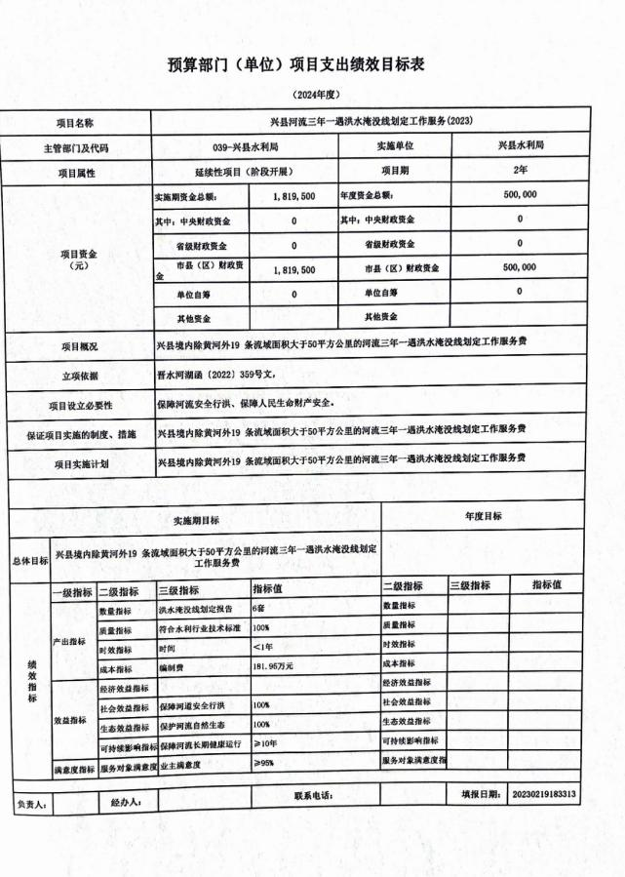

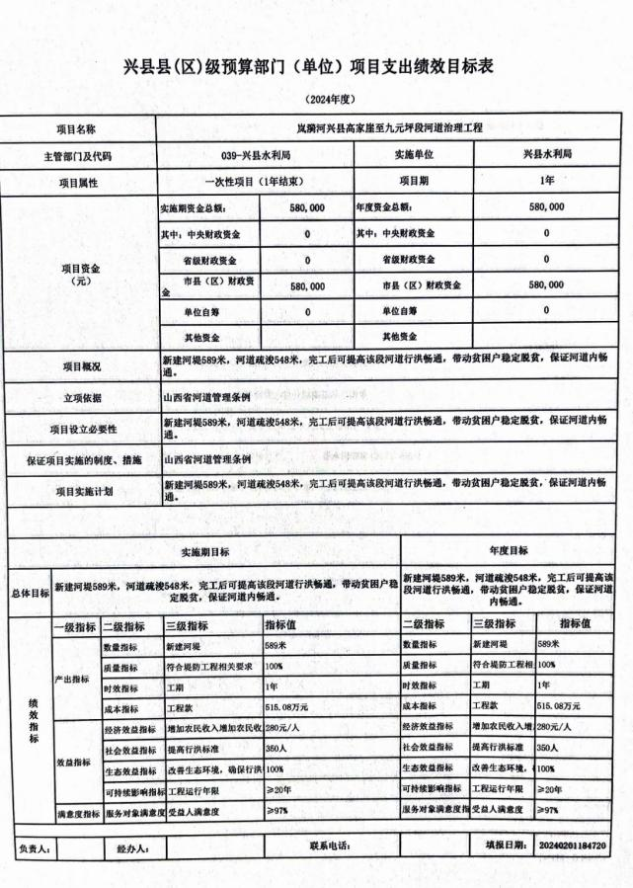

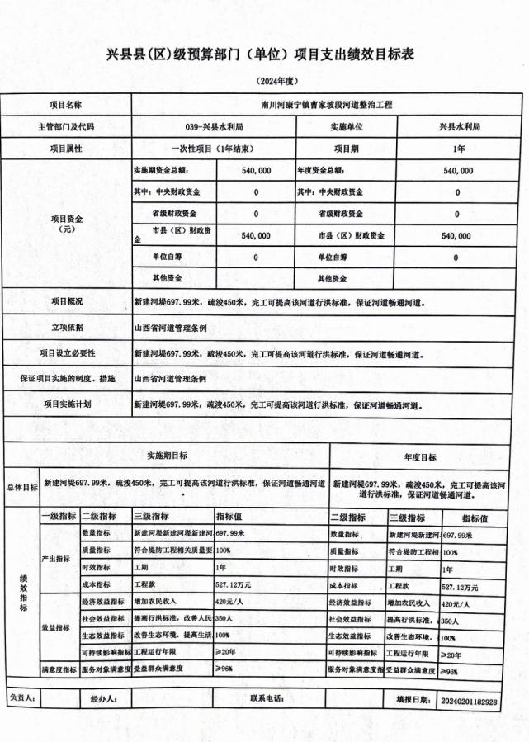

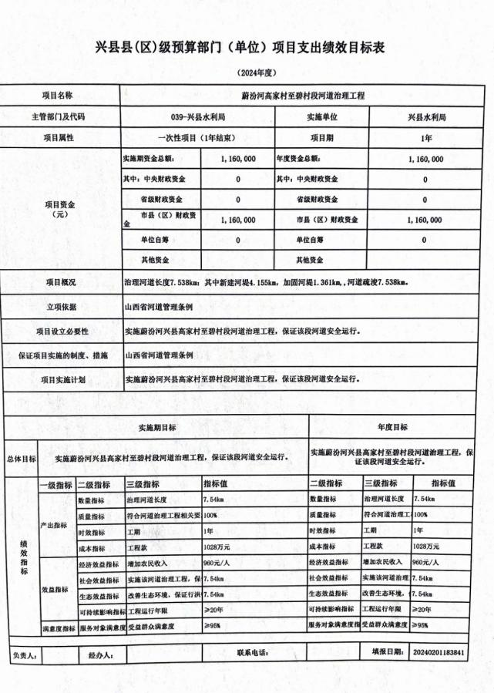

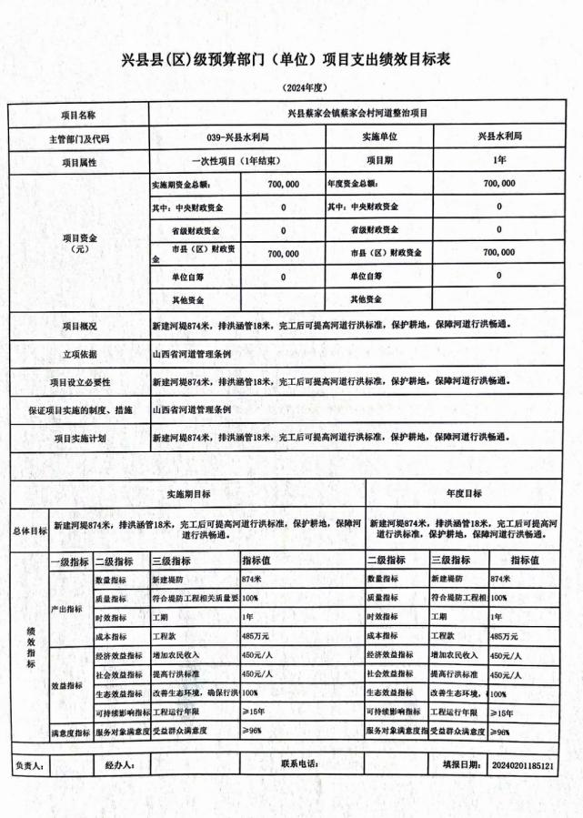

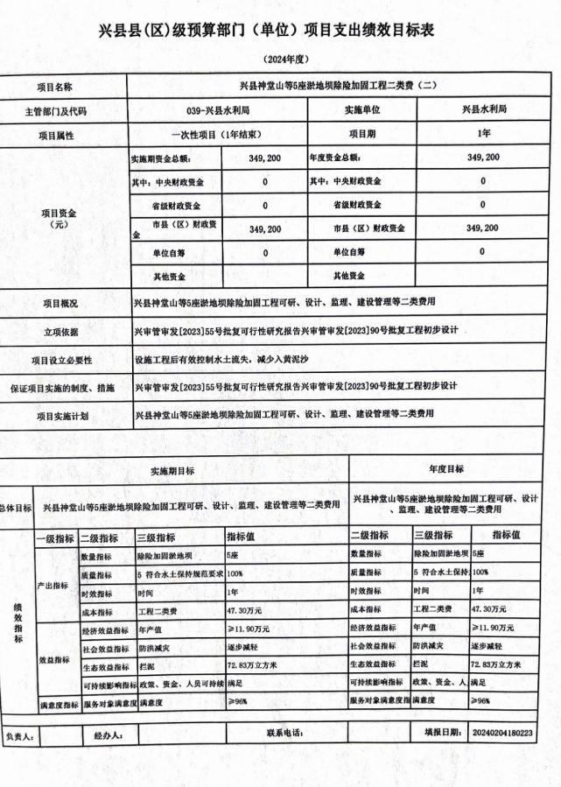

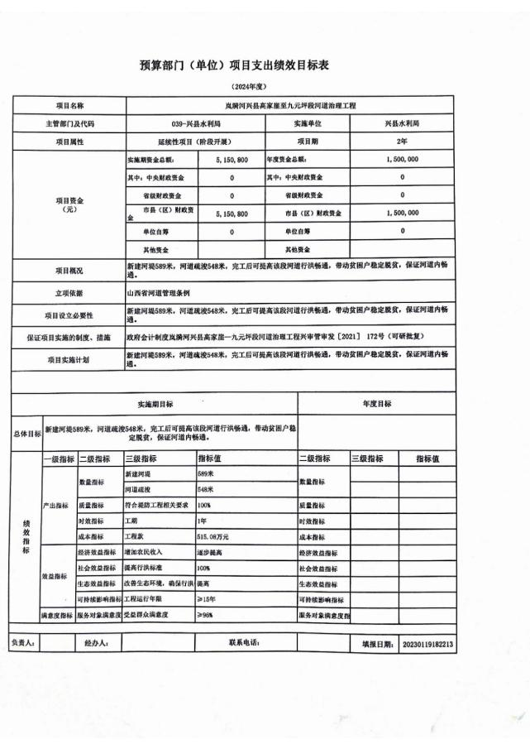

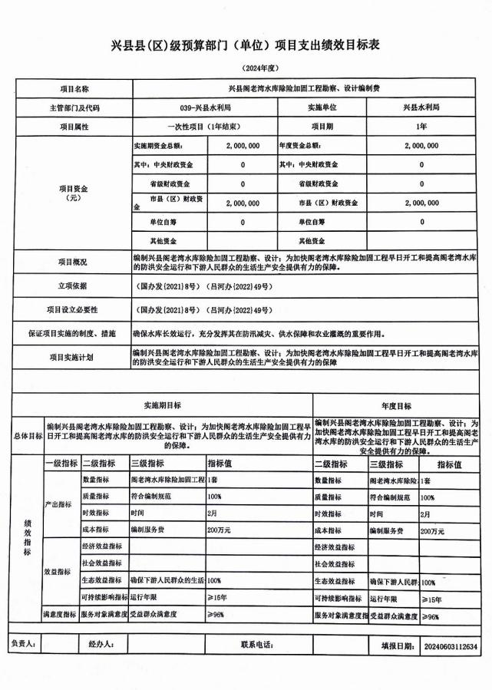

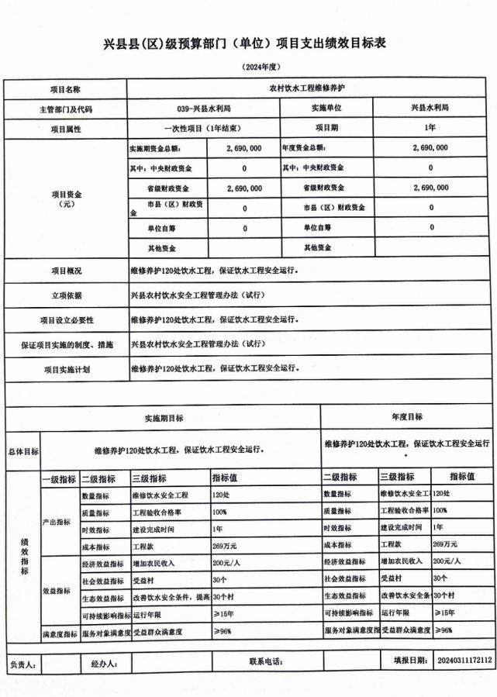

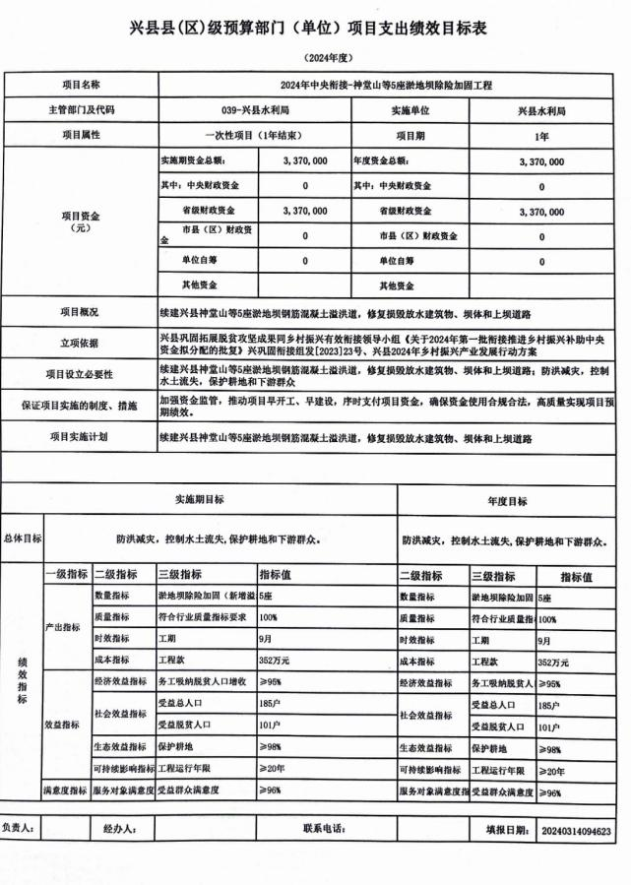

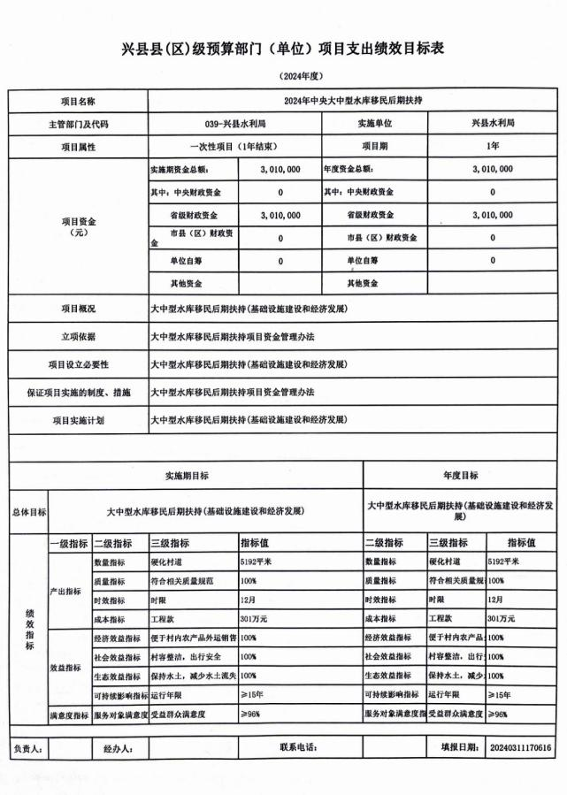

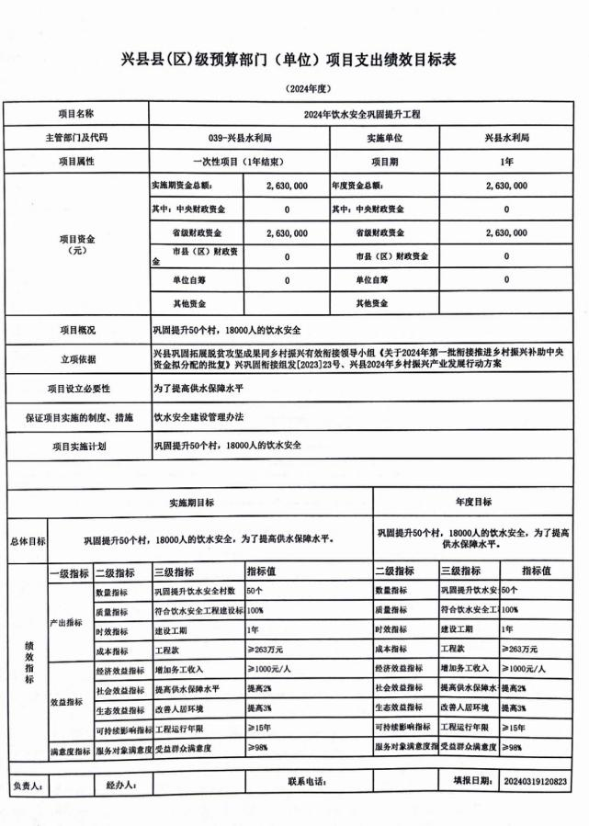

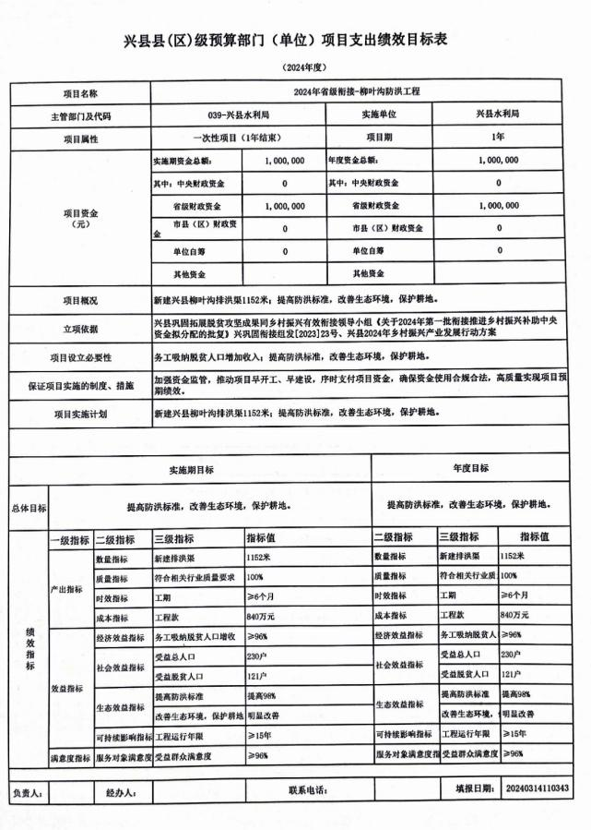

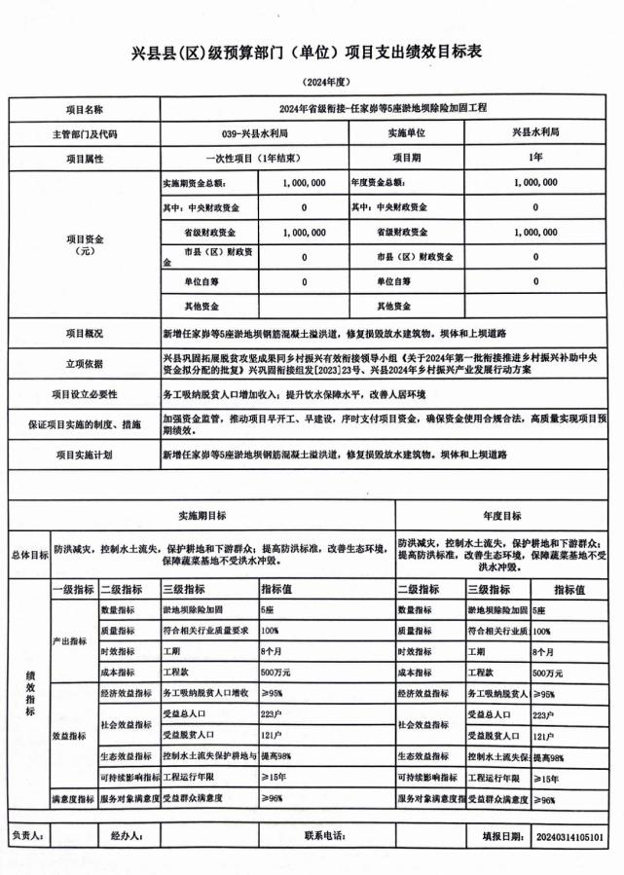

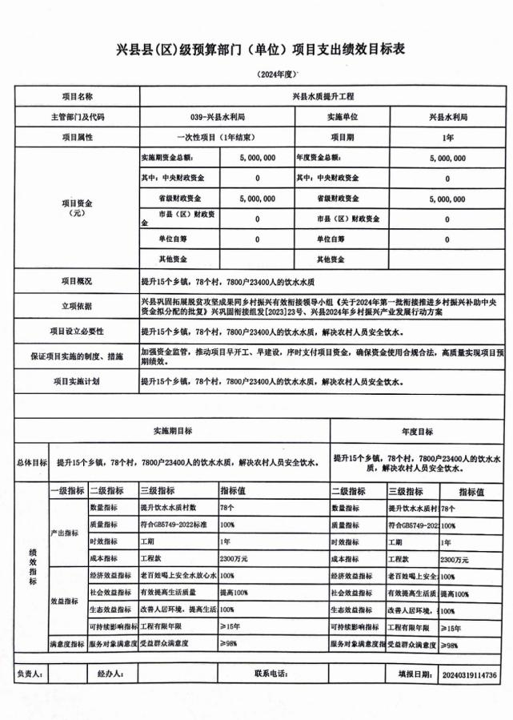

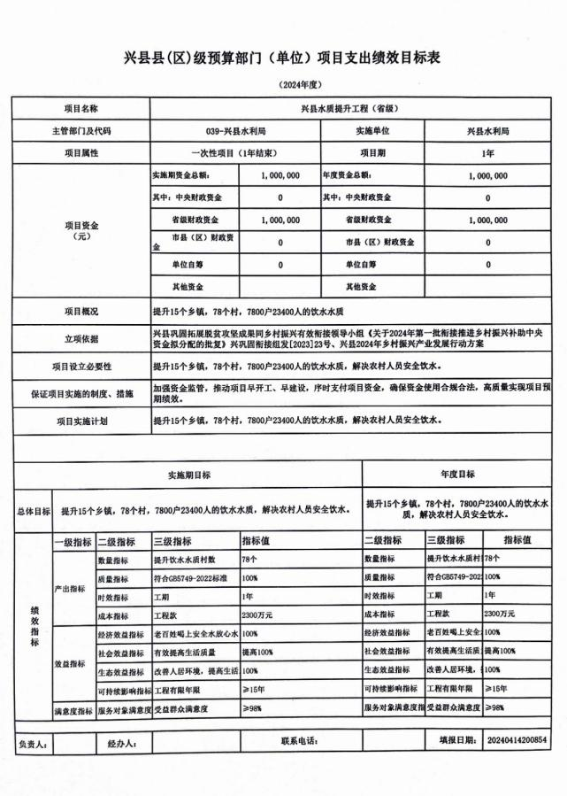

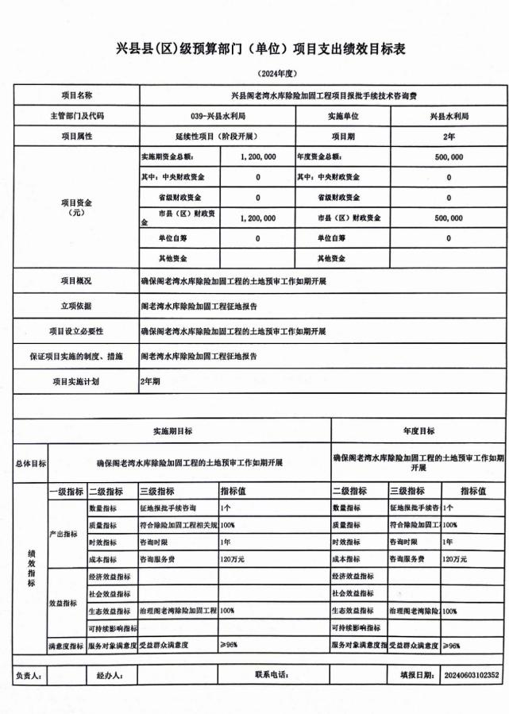

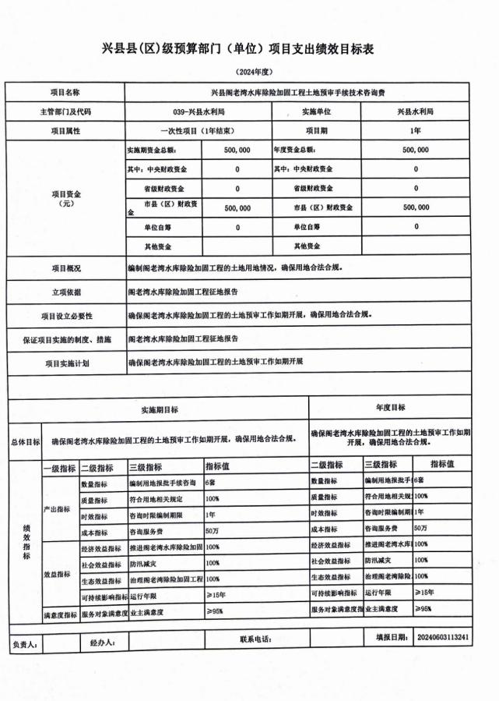

十一、国有资产占有使用情况
1、车辆情况：
截至2024年6月2 日，兴县水利局共有公务用车编制1辆，实有1辆，其中：领导 用车0辆，机要通信用车0辆，应急保障用车1辆，执法执勤用车0辆，特种专业技术 用车0辆，事业单位业务用车0辆，其他公务用车0辆。
2、房屋情况：
截至2024年6月2 日，兴县水利局使用的办公用房建筑总面积200平方米。
3、其他国有资产占有使用情况：
截至2024年6月2 日，兴县水利局占有使用价值50万元（原值）以上的通用设 备0台（套）；兴县水利局占有使用价值100万元（原值）以上的通用设备0台
（套）。

十二、其他说明

（一）政府购买服务指导性目录
根据晋财购[2023]14号文

（二）其他
兴县行政事业单位政府采购事项请示卡

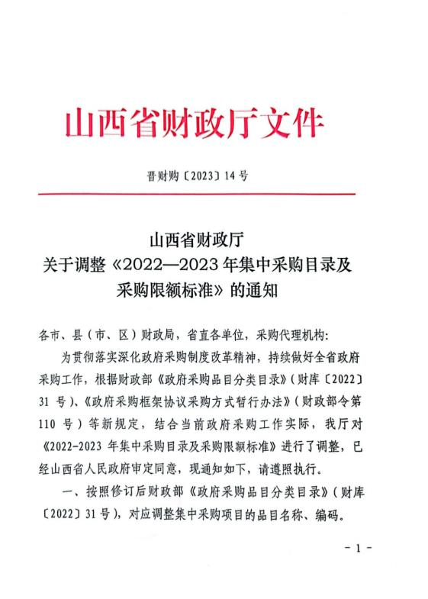

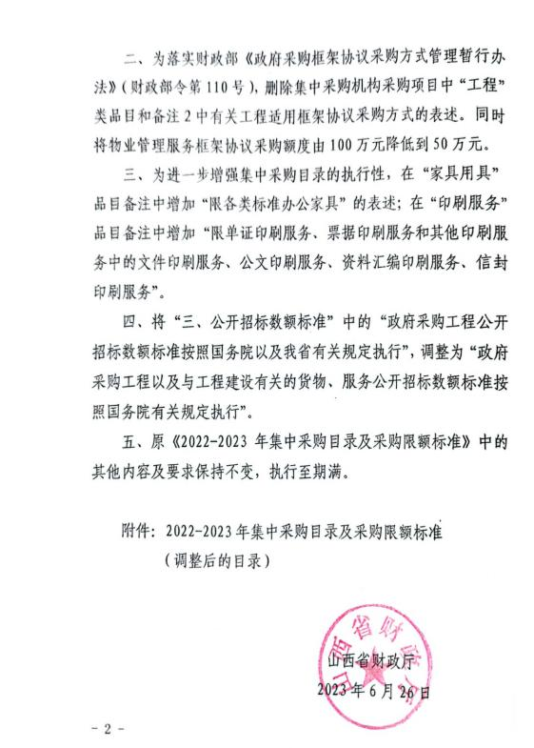

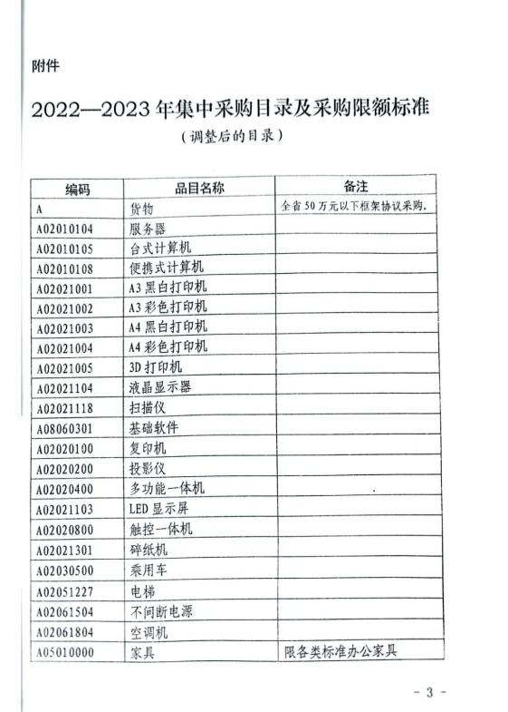

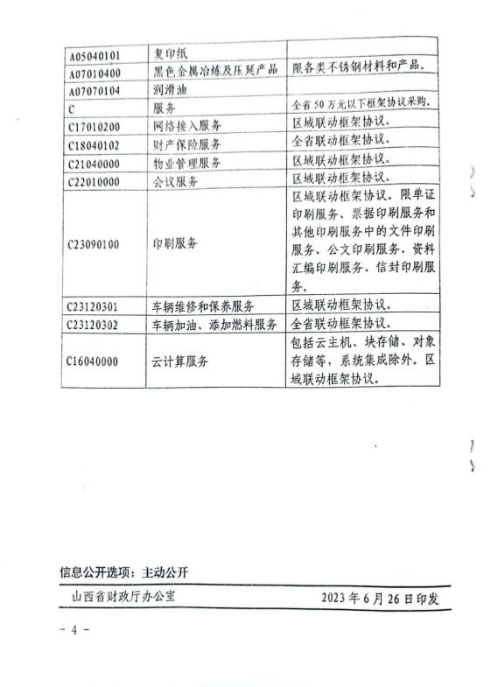

第四部分 名词解释
一、基本支出：指为保障机构正常运转、完成日常工作任务而发生的人员支出 和公用支出。
二、项目支出：指在基本支出之外为完成特定行政任务和事业发展目标所发生 的支出。
三、“三公”经费：指省直部门用财政拨款安排的因公出国（境）费用、公务 用车购置及运行费和公务接待费。其中：因公出国（境）费用反映单位公务出国
（境）的国际旅费、国外城市间交通费、住宿费、伙食费、培训费、公杂费等支
出；公务用车购置费反映公务用车购置支出（含车辆购置税、牌照费）；公务用车 运行维护费反映单位按规定保留的公务用车燃料费、维修费、过路过桥费、保险
费、安全奖励费用等支出；公务接待费反映机关和参公事业单位按规定开支的各类 公务接待（含外宾接待）支出。
四、机关运行经费：指行政单位和参照公务员法管理的事业单位使用财政拨款 安排的基本支出中的公用经费支出。
五、政府购买服务：根据我国现行政策规定，政府购买服务，是指充分发挥市 场机制作用，将国家机关属于自身职责范围且适合通过市场化方式提供的服务事
项，按照政府采购方式和程序，交由符合条件的服务供应商承担，并根据服务数量 和质量等情况向其支付费用的行为。
六、财政专户管理资金：
专指教育收费，包括目前在财政专户管理的高中以上学费、住宿费，高校委托 培养费，党校收费，教育考试考务费，函大、电大、夜大及短训班培训费等。
七、单位资金：是指除政府预算资金和财政专户管理资金以外的资金，包括事 业收入、事业单位经营收入、上级补助收入、附属单位上缴收入、其他收入。
八、上年结转：指以前年度预算安排、结转到本年仍按原规定用途继续使用的 资金。
九、一般公共预算是指以税收为主体的财政收入，安排用于保障和改善民生、 推动经济社会发展、维护国家安全、维持国家机构正常运转等方面的收支预算。
十、政府性基金预算：是对依照法律、行政法规的规定在一定期限内向特定对 象征收、收取或者以其他方式筹集的资金，专项用于特定公共事业发展的收支预
算。
十一、国有资本经营预算是对国有资本收益作出支出安排的收支预算。
十二、财政拨款：包含一般公共预算、政府性基金预算、国有资本经营预算。

